**BITÁCORA DEL PROYECTO “RFID DATABASE”**

**27/03/23 – Inicio del desarrollo de la base de datos**

El día de hoy se prueba la estabilidad de la conexión entre Arduino y Python además de comprobar que la información se pasa íntegra de la placa de desarrollo al programa

* Se ha comenzado probando la librería ***pyserial***que busca conectar Arduino y Python con una frecuencia de 9600 baudios, aquí un ejemplo de la conexión:

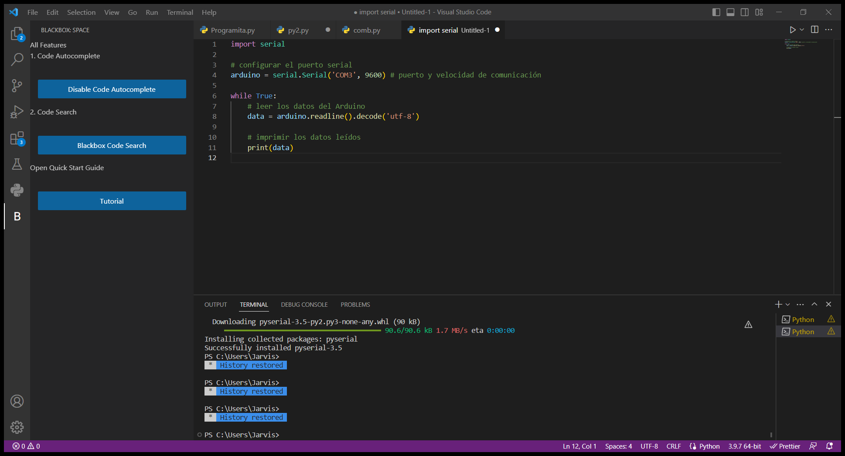

* Se usa el buscador de programación común Blackbox para aclarar dudas sobre el desarrollo.
* Se ha logrado establecer conexión con Arduino desde Python, este es el código que funciona:
* 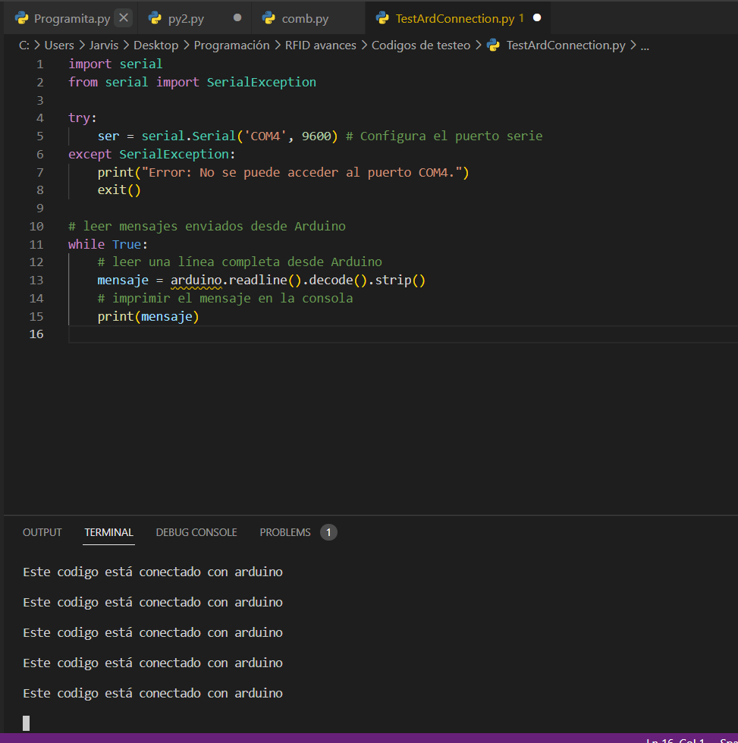

El código de Arduino debe ser ejecutado primero y se debe asegurar primero el no estar utilizando la ventana Serial de Arduino, pues esta ocupa el puerto COM que usa Python para comunicarse con la placa.